TRƯỜNG MẦM NON HOA PHƯỢNG HỒNG – 10 NĂM, MỘT CHẶNG ĐƯỜNG NHIỀU NỔ LỰC.

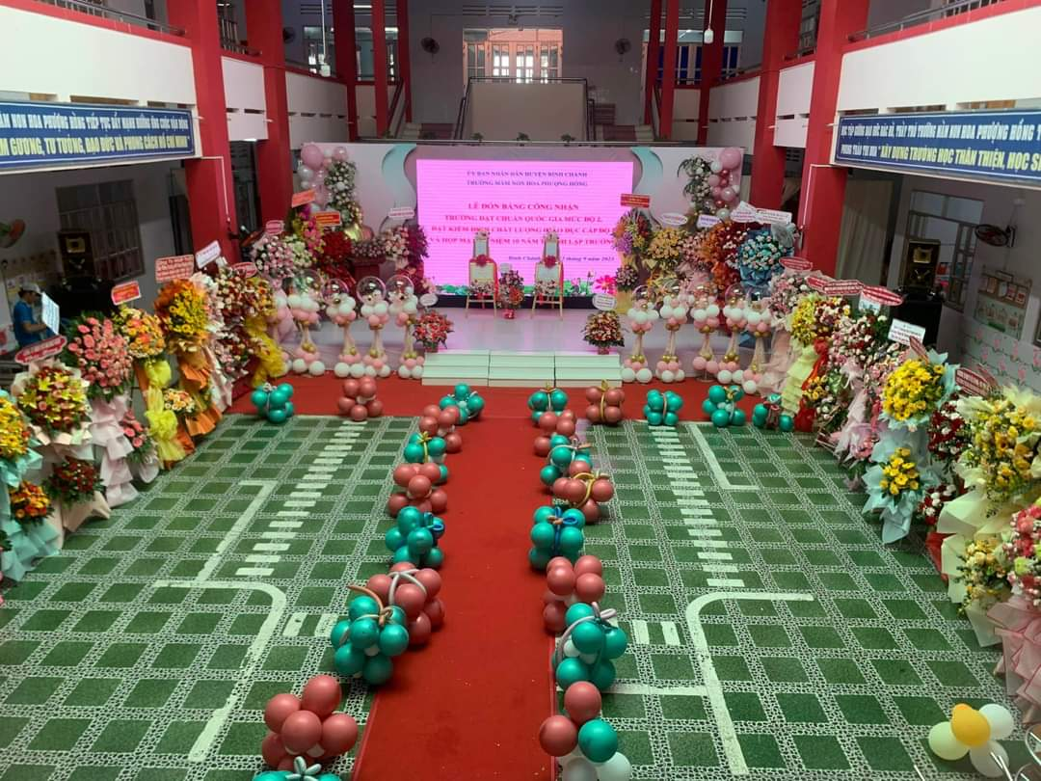
Trường Mầm non Hoa Phượng Hồng được thành lập từ tháng 8/2014 cho đến nay. 10 năm trước ngôi trường được thành lập trong vô vàn khó khăn, tập thể CB-GV-NV hoàn toàn mới, giáo viên chưa đủ theo biên chế được giao, các bộ phận tiếp nhận hoàn toàn mới, con đường đi vào trường nằm sâu trong con hẻm nhỏ hẹp, người dân đa phần là nhập cư và là người lao động. Việc ra đời của ngôi trường Mầm non Hoa Phượng Hồng đã phần nào đáp ứng được lòng mong mỏi của chính quyền địa phương, của mỗi người dân xã Vĩnh Lộc A. Kể từ đó, ngôi trường đã dần hình thành và phát triển cho đến hôm nay.
Lễ đón bằng Chuẩn quốc gia mức độ 2 và giấy kiểm định chất lượng cấp độ 3.

Và hôm nay, trường MN Hoa Phượng Hồng được Sở GD và ĐT TPHCM công nhận trường đạt Chuẩn Quốc gia mức độ 2 và kiểm định chất lượng cấp độ 3 là nhờ sự chỉ đạo sâu sát, sự quan tâm đầu tư có trọng tâm về cơ sở vật chất, trang thiết bị của huyện Ủy, UBND huyện Bình Chánh; sự chỉ đạo sát sao về chuyên môn của lãnh đạo Sở Giáo dục và đào tạo, Phòng GD và ĐT huyện Bình Chánh; sự quan tâm về chất lượng giáo dục, nâng cao dân trí ở địa phương của Đảng Ủy, UBND xã Vĩnh Lộc A; sự phối hợp nhịp nhàng, đồng thuận cao của Ban Đại diện CMHS và sự nỗ lực hết mình của tập thể cán bộ, giáo viên, nhân viên và học sinh trường mầm non Hoa Phượng Hồng để đạt được những thành quả như ngày hôm nay.

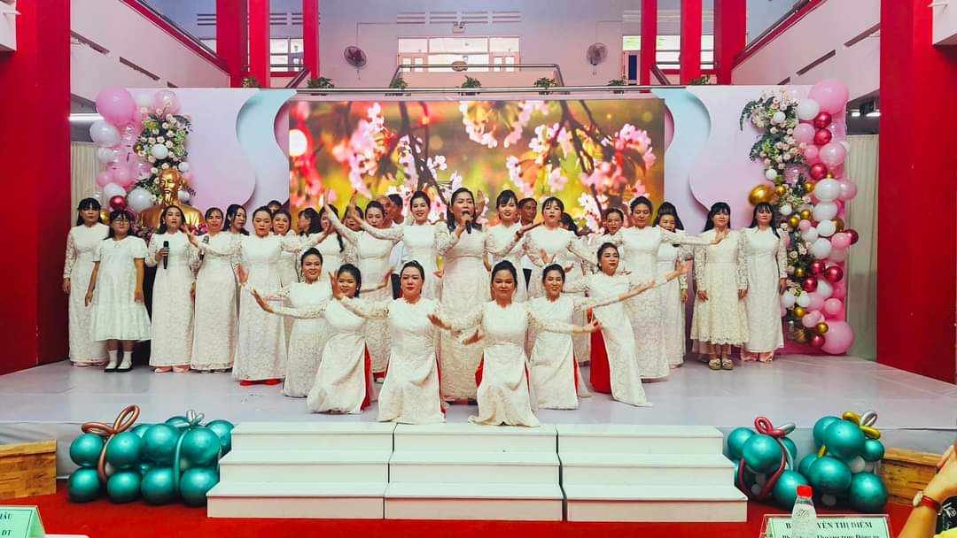
Tập thể CB-GV-NV trường cùng hát “Hoa Phượng Hồng yêu thương”.

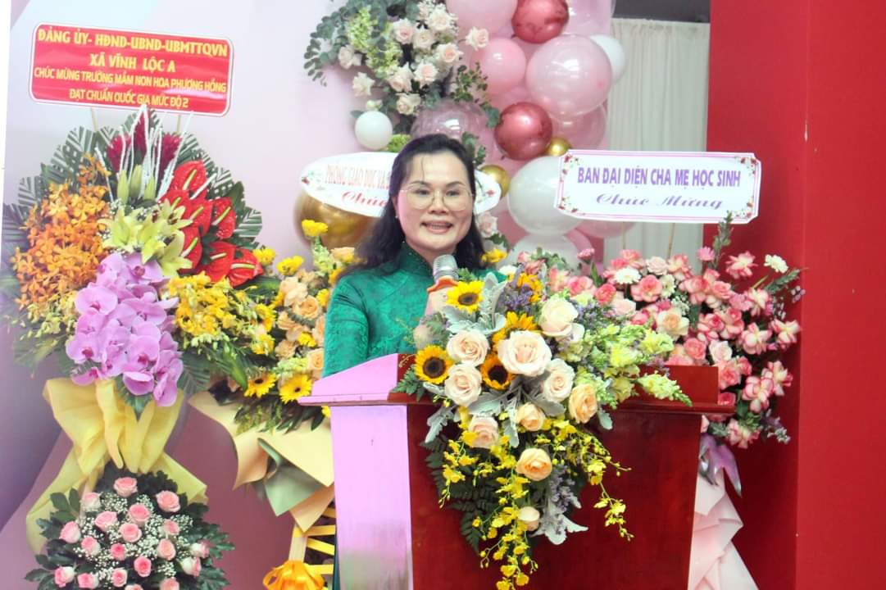
Bà: Lê Thụy Mỵ Châu - Phó GĐ Sở GD&ĐT TP.HCM phát biểu chỉ đạo chúc mừng trường MN Hoa Phượng Hồng

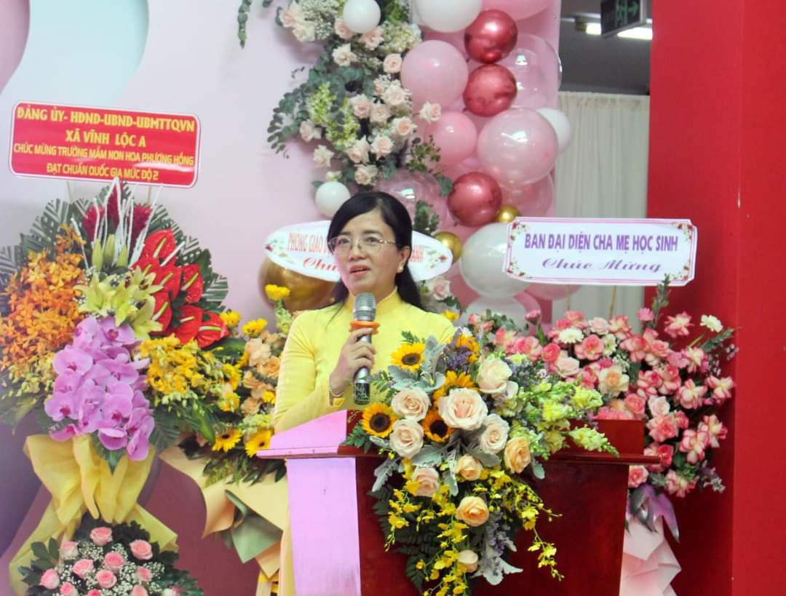
Bà: Phan Thị Cẩm Nhung – Huyện Uỷ viên - Phó Chủ tịch Ủy ban nhân dân huyện Bình chánh phát biểu chỉ đạo chúc mừng trường MN Hoa Phượng Hồng

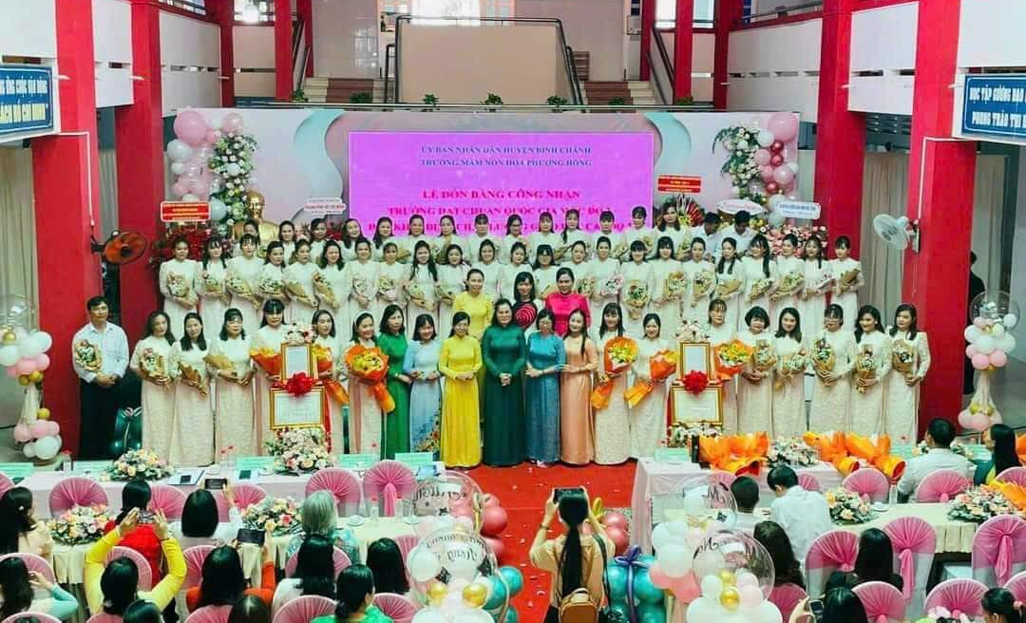
Lãnh đạo tặng hoa chúc mừng CB-GV-NV nhà trường.

